
Lycée :
Classe de TST2S
Enseignement de spécialité STSS
Période :

Bulle de Formation N°… – Caractéristiques des politiques sociales

Activités technologiques

Storyboard

Repère Programme | Pôle thématique  Module Politiques, dispositifs de santé publique et d’action sociale  - Partie 2 – Quelles politiques sociales et quels dispositifs d’action sociale pour favoriser le bien-être des individus et des groupes ainsi que la cohésion sociale ?
Contenu  Des politiques sociales, vers l’action sociale  - Caractéristiques des politiques sociales |  | Capacités exigibles  - Montrer comment une politique sociale participe au bien-être de l’individu et des groupes sociaux, à la cohésion sociale  - Présenter une politique sociale au regard d’un problème social contextualisé
Compétences développées | Soft Skills  - Empathie  - Compréhension des besoins  - Adaptabilité  - Esprit d’équipe  - Résoudre des problèmes complexes  - Faire preuve de sens pratique  - Esprit critique | Hard skills  Compétences numériques  1.1 Mener une recherche et une veille d’information  1.3 Traiter des données  2.3 Collaborer  Compétences spécifiques S-S  - Analyser des faits de société posant des questions sanitaires ou sociales  - Caractériser la cohésion sociale, le bien-être et la santé des populations, des groupes sociaux  - Identifier les objectifs des politiques de protection sociale, d’action sociale  - Mener une démarche de recherche documentaire et d’analyse de l’information sanitaire et sociale  Compétences orales
Objectifs pédagogiques | - Appréhender les caractéristiques des politiques sociales  - Développer des soft skills  - Développer des compétences numériques  - Développer des compétences orales à travers la pratique de l’argumentation  - Monter en compétences
Ressources | Annexe - La lutte contre la pauvreté au temps du coronavirus : constats sur les effets de la crise sur la pauvreté et points de vigilance du comité d’évaluation de la Stratégie nationale de prévention et de lutte contre la pauvreté, Note d’étape, 18 octobre 2021, www.strategie.gouv.fr , Dernière consultation décembre 2021

Organisation

Groupe travail : 3 à 4 élèves choisis de manière aléatoire

Environnement informatique :

- Appareils informatiques : Professionnels
- Système d’exploitation : Microsoft Windows
- Applications : Suite bureautique (LibreOffice, Microsoft Office), Pix (Service public en ligne de mesure, de développement et de certification des compétences numériques), ENT e-lyco

Activité 1 – Entraînement « Epreuve écrite de STSS »

PARTIE 2 : DEVELOPPEMENT S’APPUYANT SUR UN DOSSIER DOCUMENTAIRE

QUESTION 1 : Expliquer en quoi la crise sanitaire a un effet intense sur la pauvreté à différentes échelles temporelles.

QUESTION 2 : Présenter l’état des lieux sur la réponse des pouvoirs publics pour limiter les effets de la crise sanitaire sur la pauvreté.

ANNEXE

La lutte contre la pauvreté au temps du coronavirus : constats sur les effets de la crise sur la pauvreté et points de vigilance du comité d’évaluation de la Stratégie nationale de prévention et de lutte contre la pauvreté

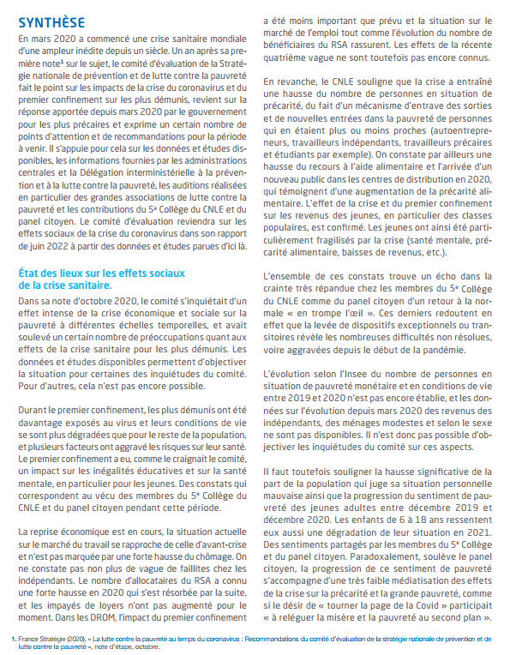

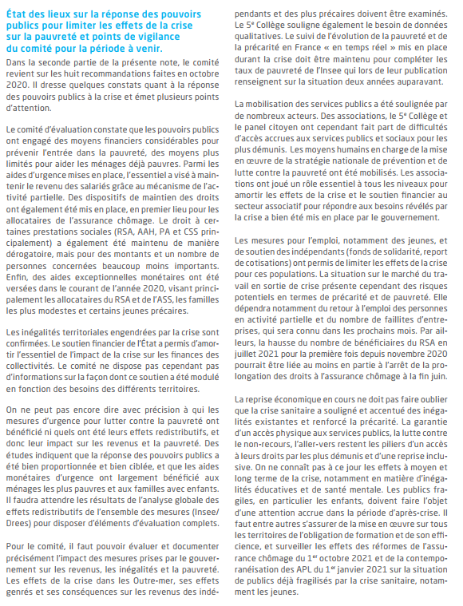

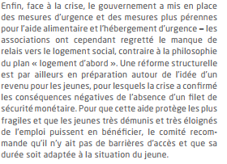

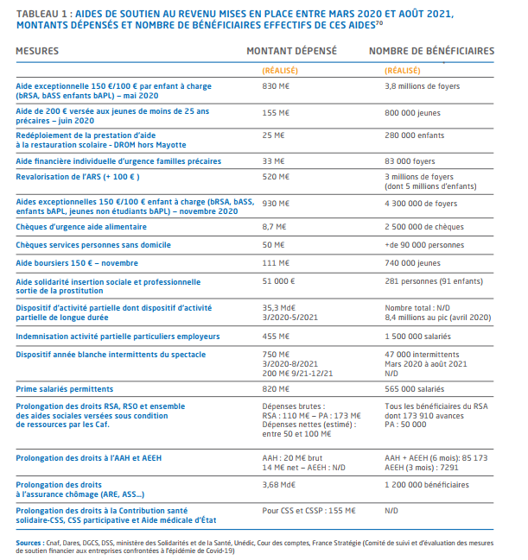
Source : La lutte contre la pauvreté au temps du coronavirus : constats sur les effets de la crise sur la pauvreté et points de vigilance du comité d’évaluation de la Stratégie nationale de prévention et de lutte contre la pauvreté, Note d’étape, 18 octobre 2021, www.strategie.gouv.fr , Dernière consultation décembre 2021

Activité 2 – Entraînement « Grand oral »

Restituer oralement la production écrite de l’activité 1 au groupe classe.

Activité 3– Développer ses compétences numériques

- Via ENT e-lyco, Onglet « Media Centre » et « Pix »
- Tester les compétences suivantes :

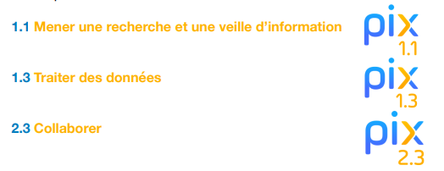

(S-S) : Champ Santé-Social

